

Projekts “**Sēmes pagasta daudzdzīvokļu māju teritorijas labiekārtošana**”

Tukuma novada Dome 2017.gada 27.februārī saņēma Lauku atbalsta dienesta lēmumu par projekta „Sēmes pagasta daudzdzīvokļu māju teritorijas labiekārtošana” (Nr. 16-08-AL14-A019.2201-000003) iesnieguma apstiprināšanu.

Projekta mērķis ir nodrošināt publiskās infrastruktūras pieejamību Sēmes pagasta iedzīvotājiem, uzlabojot dzīves kvalitāti.

Daudzstāvu nami, kas atrodas Sēmes pagasta centrā ir pašvaldības īpašums. Šeit dzīvo aptuveni 90 ģimenes. Vienā no namiem atrodas arī Sēmes feldšerpunkts. Ikdienā daudzstāvu māju teritorijā, Sēmē, ir vērojama liela cilvēku un automašīnu kustība. Šeit no tuvākās apkārtnes ļaudis dodas uz feldšerpunktu un arī iedzīvotāji dodas savās ikdienas gaitās. Projekta ietvaros īpašumā Ezera ielā 10, Ezera ielā 12 un Ezera ielā 14 tika izbūvēts plašs stāvlaukums kurā vienlaikus iespējams novietot 22 automašīnas. Šī stāvlaukuma izbūve ir gadiem lolots Sēmes iedzīvotāju sapnis, kas līdz šim finanšu trūkuma dēļ nebija izdevies īstenot.

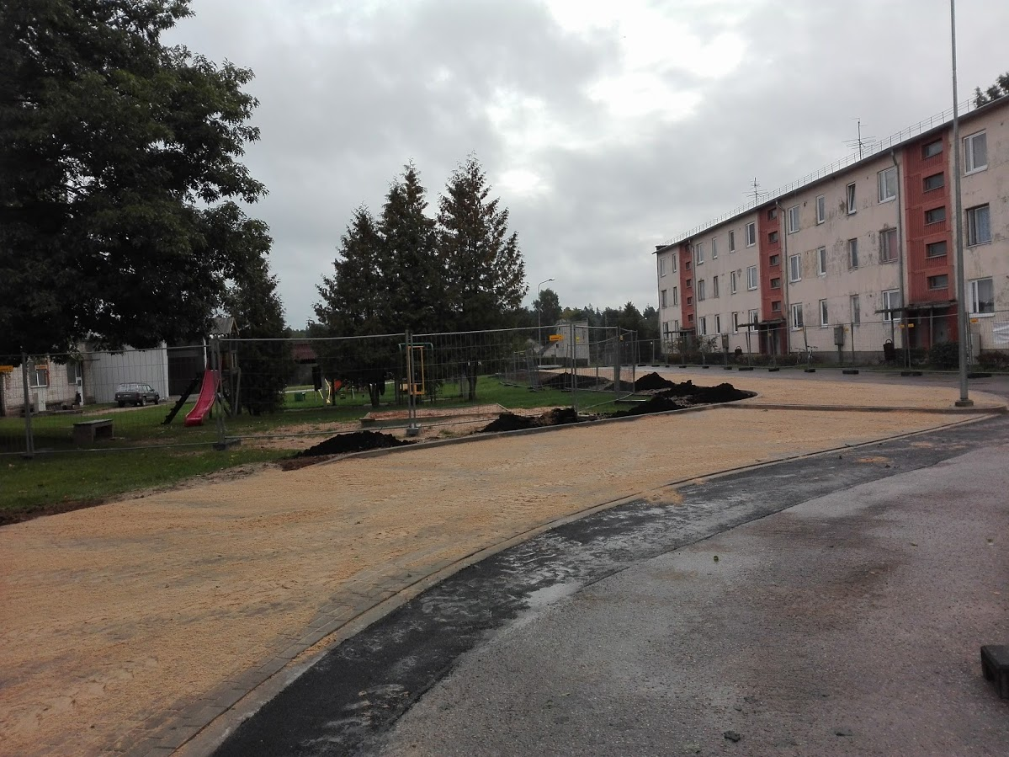

*Attēls: Stāvlaukums īpašumā Ezera ielā 10, Ezera ielā 14 un Ezera ielā 14, Sēmē*

Kopējās izmaksas ir 19801,65 EUR (deviņpadsmit tūkstoši astoņi simti viens eiro un 65 centi), no kurām Lauku atbalsts dienesta finansējums – 17821,48 EUR (septiņpadsmit tūkstoši astoņi simti divdesmit viens eiro un 48 centi).

*Sagatavots: 29.09.2017.*

*Attīstības nodaļas projektu vadītāja*

*Aiga Priede*

*Publicēts:* [*http://tukums.lv/lv/tukuma-novada-pasvaldiba-1/projekti-2016*](http://tukums.lv/lv/tukuma-novada-pasvaldiba-1/projekti-2016)